# 水声学课程设计

《水声学原理》课程设计目标是学习完成后，进行水声学课程综合设计及实现。课程设计围绕声呐方程和海洋声学传播等内容，帮助同学掌握基本的声呐参数计算和海洋声学环境分析技术。

课程设计一些注意事项说明如下：

* 3道题目，选择完成1个题目即可；
* 分组完课题设计，每组成员4~5人，分组时需明确每位成员的任务；
* 组员分别完成文献检索、课题设计、代码编写、总结报告和汇报PPT；
* 需要撰写设计文档，说明设计过程，设计依据和参数选择依据；
* 编程实现相应的设计和计算；
* 编写总结报告和汇报PPT，对课题设计进行总结；
* 需要同时提交：文献调研报告、设计文档、源程序代码、总结报告和汇报PPT；

题目1 某海域声速分布及传播特性分析

问题：

1. 调研ARGO浮标、温盐深剖面等公开数据库；
2. 选择某研究海域；
3. 编写温盐深数据解析程序；
4. 编写并验证声速计算公式；
5. 计算该海域不同月份的声速分布特性；
6. 根据声速分布特性，分析并撰写该海域的声传播特性；
7. 利用BELLHOP等工具箱，绘制典型声线；

题目2：估算被动式鲸鱼探测声呐的作用距离。

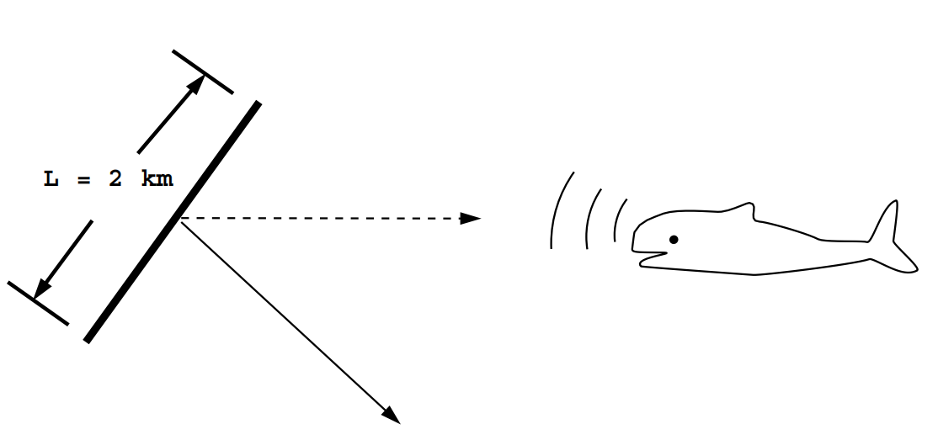

图1 被动式鲸鱼探测声呐

已知条件：

1. 鲸鱼发出的声音为125Hz；
2. 假设鲸鱼发声的声功率为1W，且其声音是全向发射的；
3. 采用一个长2000米的拖曳式声呐阵探测鲸鱼；

问题：

1. 请估计该被动式声呐探测鲸鱼的最大距离有多大？

题目3：估算主动式鲸鱼探测声呐的作用距离。

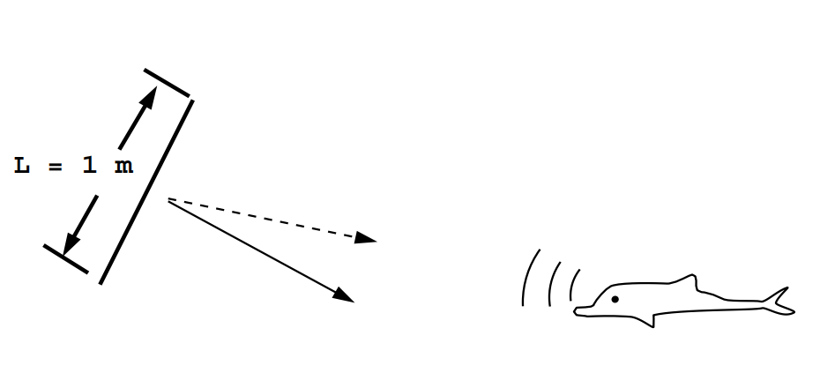

图2 主动式鲸鱼探测声呐

已知条件：

1. 鲸鱼探测声呐工作频率为125kHz；
2. 鲸鱼探测声呐采用1m的线性阵列；
3. 探测信号发射声源级为：220dB re 1µPa at 1 meter

问题：

1. 请估计该主动式声呐探测到鲸鱼的最大距离有多大？